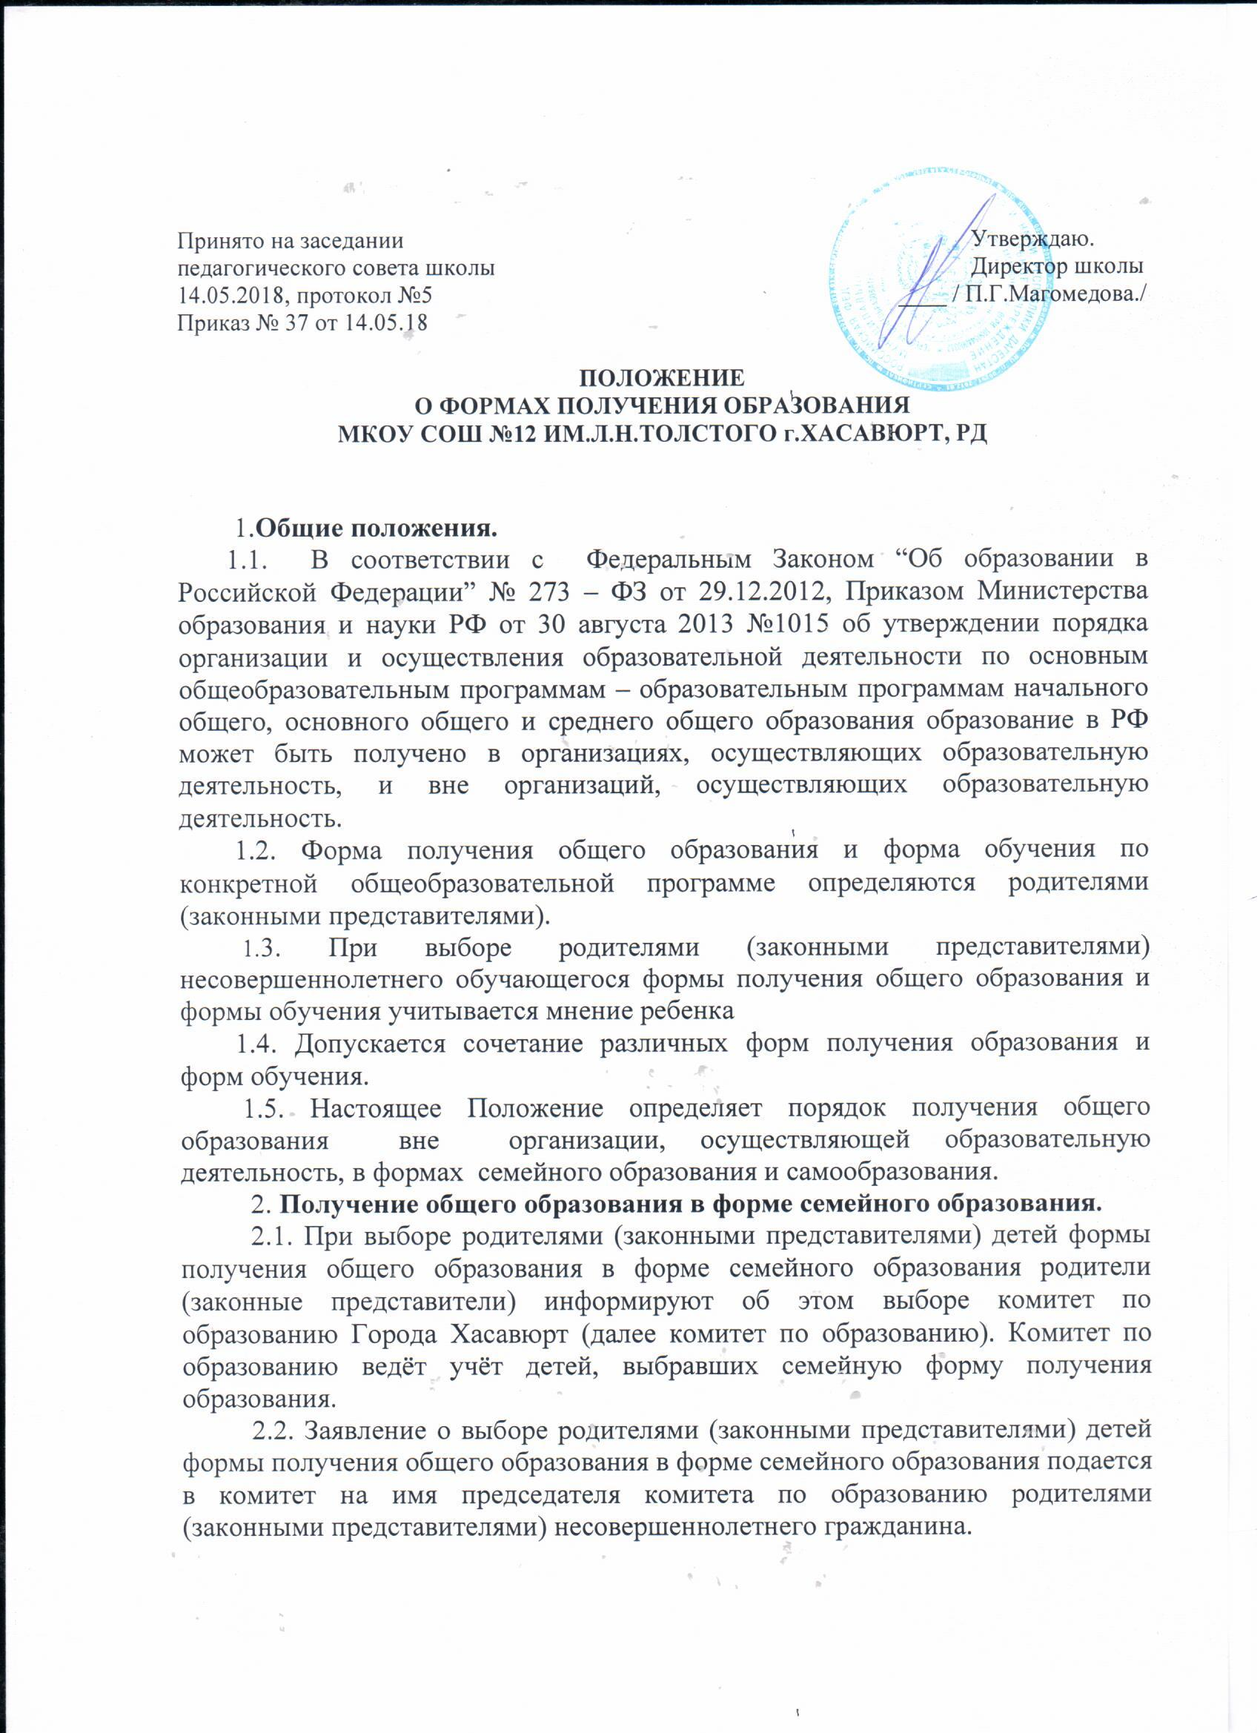
2.3. Обучающиеся, получающие образование в семье, вправе на любом этапе обучения по решению родителей (законных представителей) продолжить образование в другой форме.
2.4. Родители (законные представители) обучающихся обязаны обеспечить получение детьми основного общего образования и создать условия для получения ими среднего общего образования.
2.5. Родители (законные представители) обучающихся, получающих образование в форме семейного образования, несут ответственность за выполнение общеобразовательных программ в соответствии с федеральными государственными образовательными стандартами.
2.6. Обучающиеся на семейном обучении имеют право бесплатно пользоваться учебниками и учебными пособиями необходимыми в учебном процессе.
2.7. Обучающимся на семейном обучении предоставляется возможность осваивать дополнительные образовательные программы.
2.8. При необходимости обучающимся должна оказываться помощь в составлении индивидуального учебного плана, а также помощь педагога –психолога.
2.9. Для прохождения промежуточной и государственной (итоговой) аттестации родители (законные представители) подают заявление в образовательную организацию, осуществляющую образовательную деятельность по имеющей государственную аккредитацию основной общеобразовательной программе, о прохождении промежуточной аттестации и государственной (итоговой) аттестации.
2.10. Порядок проведения промежуточной аттестации обучающихся (в том числе выбравших семейную форму обучения), его формы и периодичность устанавливается локальным нормативным актом образовательной организации (пункт 10 часть 3 статья 28, часть 2 статья 30 Федерального закона № 273-ФЗ).
2.11. Образовательная организация, выбранная родителями (законными представителями) обучающихся, получающих образование в форме семейного образования, издаёт распорядительные акты, определяющие порядок и график проведения промежуточной аттестации.
2.12. Образовательная организация знакомит обучающегося о порядке прохождения промежуточной аттестации, с формами и сроками сдачи промежуточной аттестации согласно графику, а также с демоверсиями работ, используемых на промежуточной аттестации.
2.13. Обучающиеся на семейном обучении пользуются всеми академическими правами обучающихся по соответствующей образовательной программе, то есть обеспечиваются учебниками, посещают библиотеку, практические и лабораторные занятия, получают консультации. Они имеют право на развитие творческих интересов и способностей, включая участие в конкурсах, олимпиадах, соревнованиях и других массовых мероприятиях, право осваивать дополнительные образовательные программы, право на получение психолого – педагогической, социальной и медицинской помощи.
2.14. Промежуточная аттестация обучающихся на семейном обучении проводится по предметам инвариантной части учебного плана МКОУ СОШ №12 им.Л.Н.Толстого, г.Хасавюрт.
2.15. Промежуточная аттестация обучающихся на семейном обучении проводится с той же периодичностью, которая установлена для учеников МКОУ СОШ №12 им.Л.Н.Толстого, г.Хасавюрт. Результаты фиксируются в протоколах.
2.16. Формы промежуточной аттестации, сроки сдачи контрольного материала, даты консультаций, состав учителей регламентируются распорядительным документом школы, с которым знакомят обучающегося, родителя (законного представителя).
2.17. Если обучающиеся успешно сдали промежуточную аттестацию, то они переводятся в следующий класс, о чём делается запись в личном деле.
2.18. Неудовлетворительные результаты промежуточной аттестации по одному или нескольким учебным предметам образовательной программы или не прохождение промежуточной аттестации при отсутствии уважительных причин признаются академической задолженностью.
2.19. Обучающиеся, имеющие академическую задолженность, вправе пройти промежуточную аттестацию по соответствующему учебному предмету не более двух раз в пределах одного года с момента образования академической задолженности. Конкретный срок прохождения промежуточной аттестации устанавливается приказом директора.
2.20. Если задолженность в установленный срок не ликвидирована, учащемуся предоставляется возможность пройти промежуточную аттестацию во второй раз до 1 ноября текущего года. Для проведения промежуточной аттестации во второй раз приказом директора создается комиссия.
2.21. Обучающиеся по образовательным программам начального общего, основного общего и среднего общего образования в форме семейного образования, не ликвидировавшие в установленные сроки академической задолженности, продолжают получать образование в образовательной организации (часть 10 статья 58 Федерального закона № 273-ФЗ).
2.22. Освоение обучающимися образовательных программ основного общего и среднего общего образования завершается обязательной государственной (итоговой) аттестацией.
2.23. Государственная (итоговая) аттестация выпускников 9-х и 11х классов, получающих образование в семье, проводится в соответствии с действующим законодательством.
2.24. Формы государственной итоговой аттестации и порядок её проведения устанавливается Министерством образования и науки РФ (часть 5 статья 59 Федерального закона № 273-ФЗ).
2.25. Выпускникам 9-х и 11-х классов успешно прошедшим государственную итоговую аттестацию, выдается документ о соответствующем образовании.
2.26. Выпускнику, не прошедшему государственную итоговую аттестацию или получившему на государственной итоговой аттестации неудовлетворительные результаты, выдается справка установленного образца об обучении в общеобразовательном учреждении.
3. Получение общего образования в форме самообразования.
3.1 Получение общего образования в форме самообразования предполагает
самостоятельное изучение обучающимся общеобразовательных программ начального общего, основного общего и среднего общего образования с последующей промежуточной и государственной итоговой аттестацией в общеобразовательном учреждении, имеющем государственную аккредитацию.
3.2 Аттестация обучающегося.
Порядок проведения промежуточной аттестации обучающегося, осваивающего общеобразовательные программы в форме самообразования определяется общеобразовательным учреждением самостоятельно и отражается в договоре между общеобразовательным учреждением и родителями (законными представителями) обучающегося.
3.3. Государственная итоговая аттестация выпускников IX, XI класса, осваивающих общеобразовательные программы в форме самообразования проводится общеобразовательным учреждением в соответствии с действующим законодательством Российской Федерации в области образования в части проведения государственной итоговой аттестации выпускников 9, 11 классов
4. Получение общего образования в форме обучения учащихся по индивидуальному учебному плану.
4.1. Порядок организация обучения по индивидуальному учебному плану.
Организация обучения по индивидуальному учебному плану осуществляется образовательном учреждением, в котором обучается данный ученик.
Условия обучения по индивидуальному учебному плану регламентируются настоящим положением, Уставом, с которым знакомятся участники образовательного процесса.
Основанием для обучения по индивидуальному учебному плану является: заявление родителей, решение педагогического совета, приказ комитета по образованию Города Хасавюрт.
Количество учащихся, перешедших на обучение по индивидуальному учебному плану определяется имеющимися финансовыми средствами.
Обучение по индивидуальному учебному плану может быть организовано, как правило, для учащихся: а) с устойчивой дезадаптацией к школе и неспособностью к усвоению образовательных программ в условиях большого детского коллектива, а также положением в семье; б) с высокой степенью успешности в освоении программ; в) другие основания.
Учащемуся, обучающемуся по индивидуальному учебному плану предоставляется возможность получать необходимые консультации по учебным предметам, литературу из учебного фонда образовательного учреждения, пользоваться предметными кабинетами для проведения лабораторных работ, практических работ, продолжать обучение в общеобразовательном учреждении в порядке, определенном школой и закрепленном в его Уставе.
С учетом желания, способностей учащемуся могут быть предоставлены свободные помещения классно-урочных занятий, изучение отдельных курсов и тем в форме самообразования и других формах, предусмотренных Законом РФ “Об образовании”.
Школа с учетом запросов родителей и учащихся определяет сроки и уровень реализации программ.
Индивидуальную работу с учащимися могут вести научные работники, психологи и специалисты.
Индивидуальное расписание занятий, перечень программ обучения по предметам, количество часов, формы и сроки текущего и итогового контроля, преподаватели ведущие обучение – оформляются приказом директора образовательного учреждения.
4.2. Аттестация и перевод учащихся осуществляется в соответствии с действующим законодательством Российской Федерации в области образования в части проведения государственной итоговой аттестации выпускников 9, 11(12) классов.
4.3. При организации обучения по индивидуальному учебному плану школа должна иметь следующие документы: а) заявление родителей; б) расписание занятий, консультаций, письменно согласованное с родителями и утвержденное заместителем директора; в) журнал учета проведенных занятий; г) решение педагогического совета; д) приказ по школе.

Рег. номер _________7__________

